Archivní číslo vzorku | 7662
Odběrové číslo vzorku | 5
Pořadové číslo karty vzorku v databázi | 599
Místo
Objekt | Malba na papírové podložce, kvaš, OBR. Č. 49, res. Coufalová
Místo odběru popis | Vzorek Archiv. číslo Popis  Vz. č. 5 7662 barevná vrstva s podkladem (žlutá)  Vz. č. 6 7663 barevná vrstva s podkladem (zelená)
Místo odběru foto
Typ díla
Typ podložky (v případě vzorků povrchových úprav / barevných vrstev) | papír
Datace objektu
Zpracovatel analýzy | Hurtová Alena
Datum zpracování zprávy k analýze | - 12. 2014
Číslo příslušné zprávy v databázi zpráv | 2014_15

Výsledky analýzy
Vzorek č. 5 (7662)

Optická mikroskopie a rastrovací elektronová mikroskopie
Bílé dopadající světlo
REM-EDS
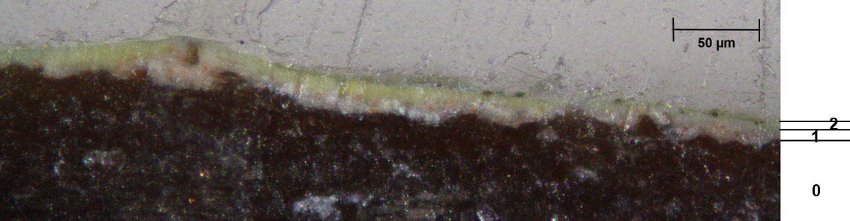
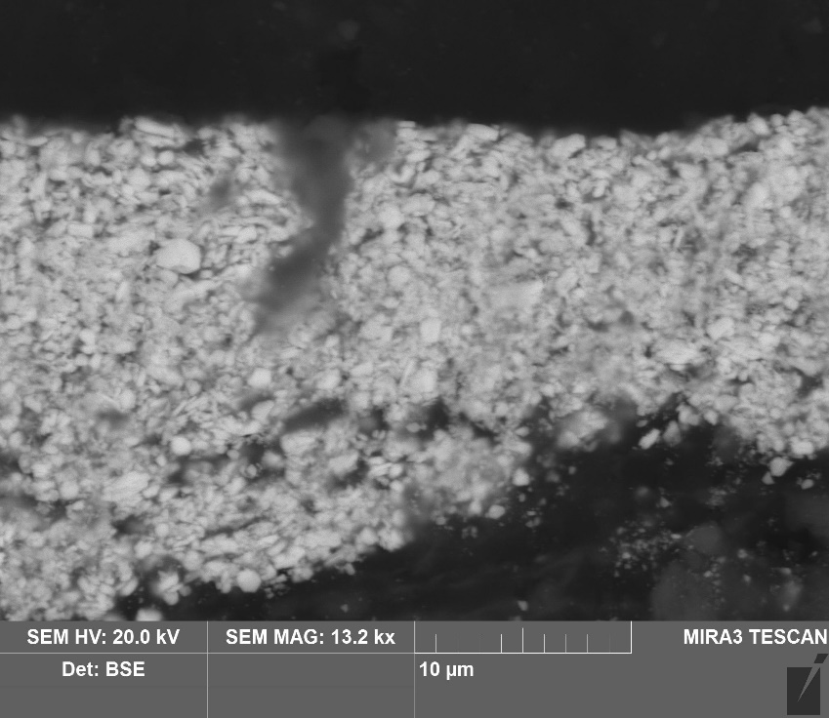

Vrstva | Popis  REM- EDS – prvkové složení  Složení
0 | Podkladová vrstva
1 | Bílá vrstva s ojedinělými červenými zrny pigmentu  C, O, bílá zrna Pb, ojedinělá šedá zrna Al a O  Vrstva byla nejspíše tvořena převážně olovnatou bělobou, červená zrna mohla byt tvořena také olovnatým miniem, anebo barvivem sráženým na substrát třeba hydroxid hlinitý
2 | Žlutozelená vrstva  C, O, bílá zrna Pb  Vrstva obsahovala nejspíše olovnatý pigment například olovnatou bělobu nebo žlutý masikot. Dále vrstva mohla obsahovat barviva.

Závěr
Vzorek č. 5 (7662) byl tvořen dvěma vrstvami, bílou s ojedinělými červenými zrny a žlutou První vrstva byla nejspíše tvořena převážně olovnatou bělobou, červená zrna mohla byt tvořena také olovnatým miniem, anebo barvivem sráženým na substrát třeba na hydroxid hlinitý. Žlutá vrstva byla nejspíše tvořena olovnatými pigmenty například olovnatou bělobu nebo žlutým masikotem.

Vzorek č. 6 (7663) byl tvořen dvěma zelenými vrstvami, které byly nejspíše tvořeny několika typy látek: síranem barnatým, titanovou bělobou, olovnatým pigmentem (olovnatou bělobou, miniem, masikotem), hydroxidem hlinitým, kostní černí, hlinitokřemičitany, (červené nebo žluté), chromovým pigmentem (zelený chrom oxid nebo žlutý pigment). Dále by zde mohla být přítomna různá barviva srážená na substrát.

Fotodokumentace analýzy

